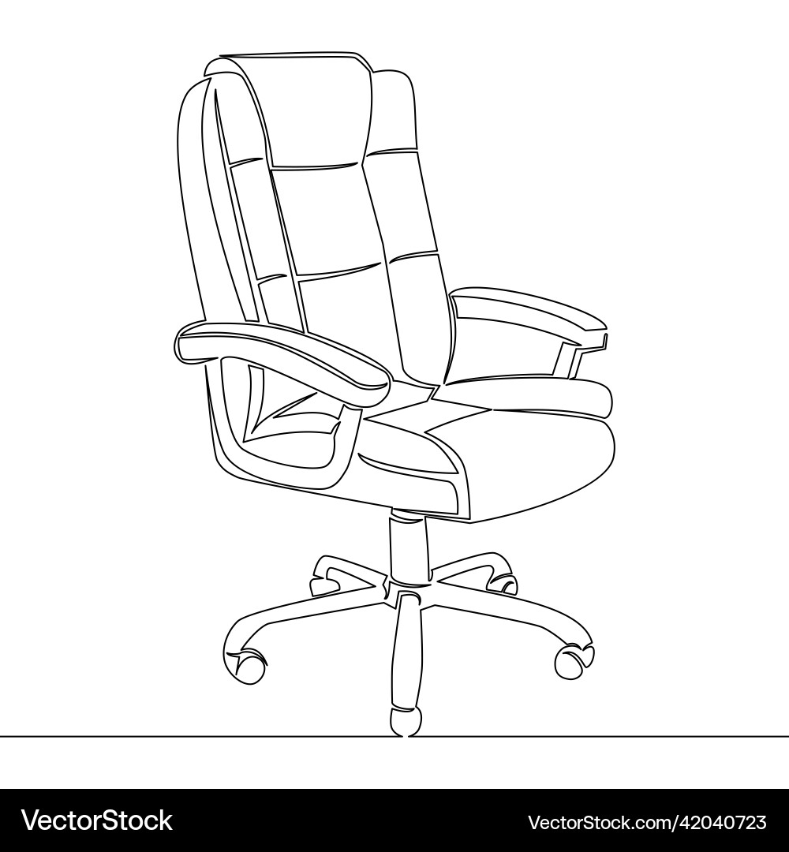**Есть Вопросы? Не беда! Мы поможем Вам всегда!**

> Химчистка / уборка авто и мебели

> Предпродажная подготовка

 >Удаление битумных

пятен, следов насекомых

и иных загрязнений

**+375 29 715 55 50** Еще больше на **pomoshnik.by™**

**Есть Вопросы? Не беда! Мы поможем Вам всегда!**

> Химчистка / уборка авто и мебели

> Предпродажная подготовка

 > Удаление битумных

пятен, следов насекомых

и иных загрязнений

**+375 29 715 55 50**  Еще больше на **pomoshnik.by™**



**Есть Вопросы? Не беда! Мы поможем Вам всегда!**

> Химчистка / уборка авто и мебели

> Предпродажная подготовка

 > Удаление битумных

пятен, следов насекомых

и иных загрязнений

**+375 29 715 55 50** Еще больше на **pomoshnik.by™**



**Есть Вопросы? Не беда! Мы поможем Вам всегда!**

> Химчистка / уборка авто и мебели

> Предпродажная подготовка

 > Удаление битумных

пятен, следов насекомых

и иных загрязнений

**+375 29 715 55 50** Еще больше на **pomoshnik.by™**



**Есть Вопросы? Не беда! Мы поможем Вам всегда!**

> Химчистка / уборка авто и мебели

> Предпродажная подготовка

 > Удаление битумных

пятен, следов насекомых

и иных загрязнений

**+375 29 715 55 50** Еще больше на **pomoshnik.by™**



**Есть Вопросы? Не беда! Мы поможем Вам всегда!**

> Химчистка / уборка авто и мебели

> Предпродажная подготовка

 > Удаление битумных

пятен, следов насекомых

и иных загрязнений

**+375 29 715 55 50** Еще больше на **pomoshnik.by™**



**Есть Вопросы? Не беда! Мы поможем Вам всегда!**

> Химчистка / уборка авто и мебели

> Предпродажная подготовка

 > Удаление битумных

пятен, следов насекомых

и иных загрязнений

**+375 29 715 55 50** Еще больше на **pomoshnik.by™**

**Есть Вопросы? Не беда! Мы поможем Вам всегда!**

> Химчистка / уборка авто и мебели

> Предпродажная подготовка

 > Удаление битумных

пятен, следов насекомых

и иных загрязнений

**+375 29 715 55 50**  Еще больше на **pomoshnik.by™**



**Есть Вопросы? Не беда! Мы поможем Вам всегда!**

> Химчистка / уборка авто и мебели

> Предпродажная подготовка

 > Удаление битумных

пятен, следов насекомых

и иных загрязнений

**+375 29 715 55 50** Еще больше на **pomoshnik.by™**



**Есть Вопросы? Не беда! Мы поможем Вам всегда!**

> Химчистка / уборка авто и мебели

> Предпродажная подготовка

 > Удаление битумных

пятен, следов насекомых

и иных загрязнений

**+375 29 715 55 50** Еще больше на **pomoshnik.by™**



**Есть Вопросы? Не беда! Мы поможем Вам всегда!**

> Химчистка / уборка авто и мебели

> Предпродажная подготовка

 > Удаление битумных

пятен, следов насекомых

и иных загрязнений

**+375 29 715 55 50** Еще больше на **pomoshnik.by™**



**Есть Вопросы? Не беда! Мы поможем Вам всегда!**

> Химчистка / уборка авто и мебели

> Предпродажная подготовка

 > Удаление битумных

пятен, следов насекомых

и иных загрязнений

**+375 29 715 55 50** Еще больше на **pomoshnik.by™**



**Есть Вопросы? Не беда! Мы поможем Вам всегда!**

> Химчистка / уборка авто и мебели

> Предпродажная подготовка

 > Удаление битумных

пятен, следов насекомых

и иных загрязнений

**+375 29 715 55 50** Еще больше на **pomoshnik.by™**



**Есть Вопросы? Не беда! Мы поможем Вам всегда!**

> Химчистка / уборка авто и мебели

> Предпродажная подготовка

 > Удаление битумных

пятен, следов насекомых

и иных загрязнений

**+375 29 715 55 50** Еще больше на **pomoshnik.by™**

